Inverse Kinematics
L'Animation Inverse (IK) consiste à animer un modèle articulé de manière inversée, c'est à dire depuis l'extérieur. En effet le chaînage des Bones s'effectue depuis un élément externe, une cible qui sert de poignée.
- Tutoriel complet (ENG): Animate 2D Characters in Unity

Exemple d'armature animée avec IK.
2020-12-27_16-10-47.mp4

Importer les Packages: 2D IK - 2D Sprite - 2D Animation
Dans les dernières versions de Unity 2D IK est inaccessible
Aller dans Edit > Project Settings > Package Manager > Enable Preview Packages
2D IK ne marche plus avec Unity 2020
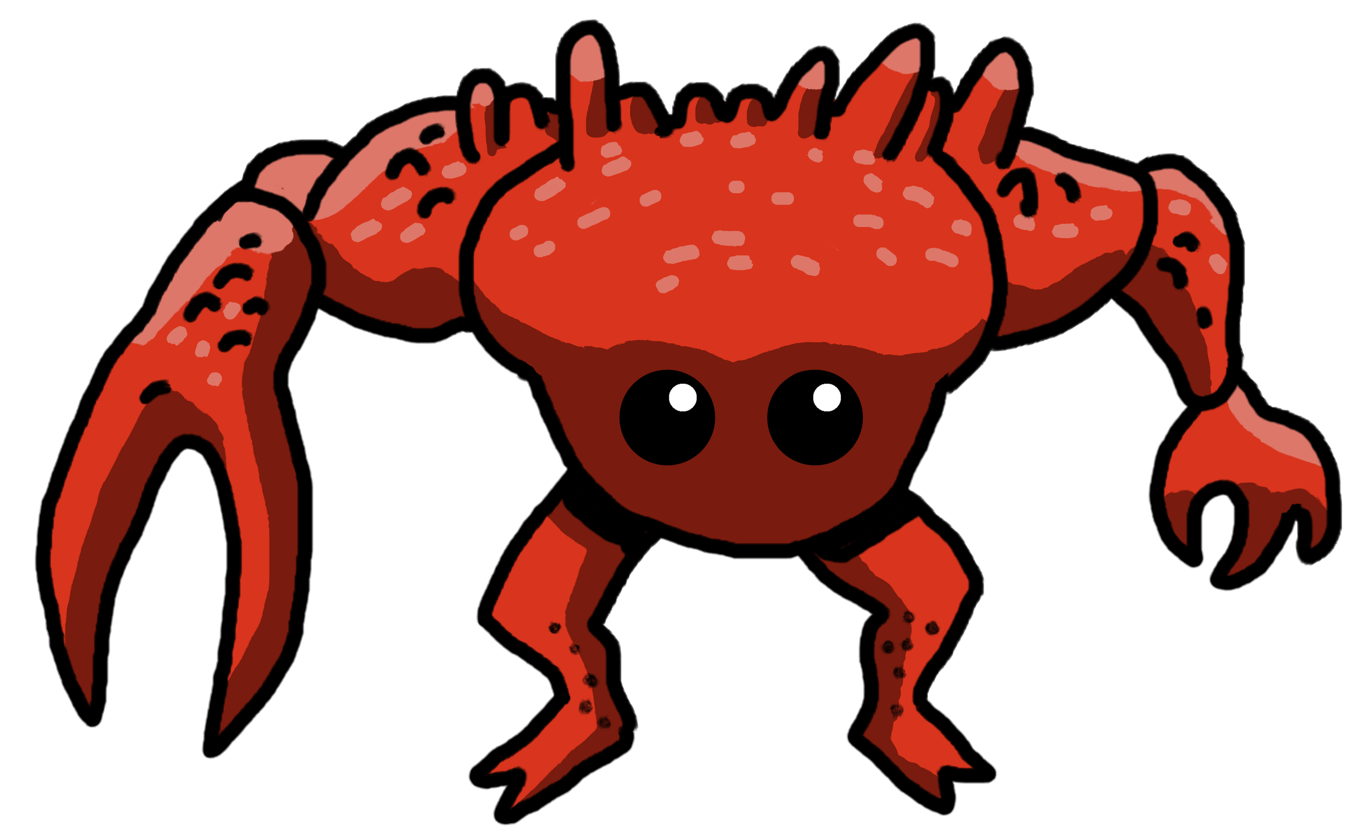
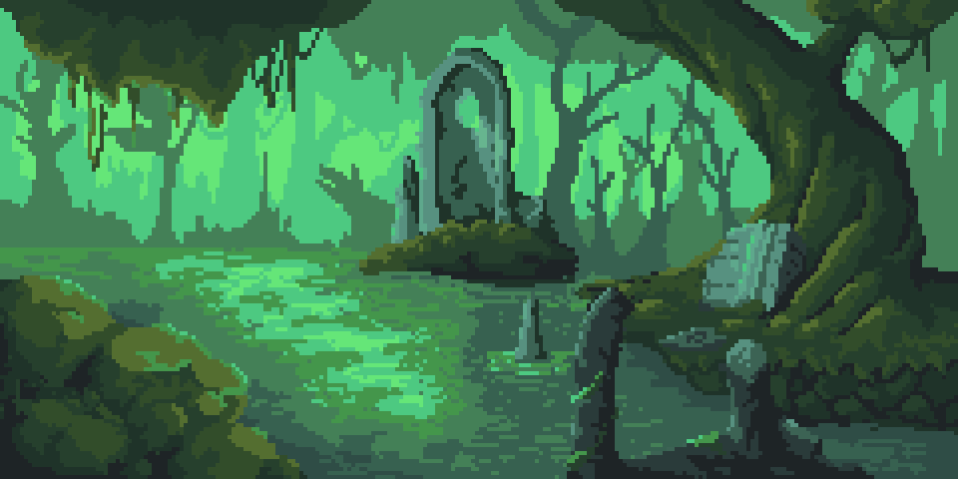

Sommaire

